Departamento de Ciencias
Subsector: Ciencias Naturales
Asignatura: Ciencias Naturales
Nivel: 7° Básico.

.
GUÍA DE APRENDIZAJE 7
Contenidos | Cambio Físico.
Objetivos | Expresar las características de algunas fases del cambio de estado que experimenta el agua.
Habilidades | Observar, registrar, experimentar y comunicar.

CAMBIO FÍSICO.
Los cambios físicos son las transformaciones que pueden variar el estado material de una sustancia, pero no cambia su naturaleza química. Se caracteriza por ser un proceso reversible.
Te invito a que realices la siguiente experiencia:
MATERIALES
2 frascos de vidrio (grande y chico), agua, hielo y sal.

PROCEDIMIENTO:
- Agrega un tercio de agua al frasco pequeño.
- Luego, agrega al frasco grande cubos de hielo y forma una especie de volcán en su interior.
- Introduce el frasco pequeño al interior del grande, de modo que quede totalmente rodeado de hielo.
- Luego, agrega abundante sal por todo el contorno del frasco grande.
- Registra todas las observaciones del diseño experimental.

DISEÑO EXPERIMENTAL
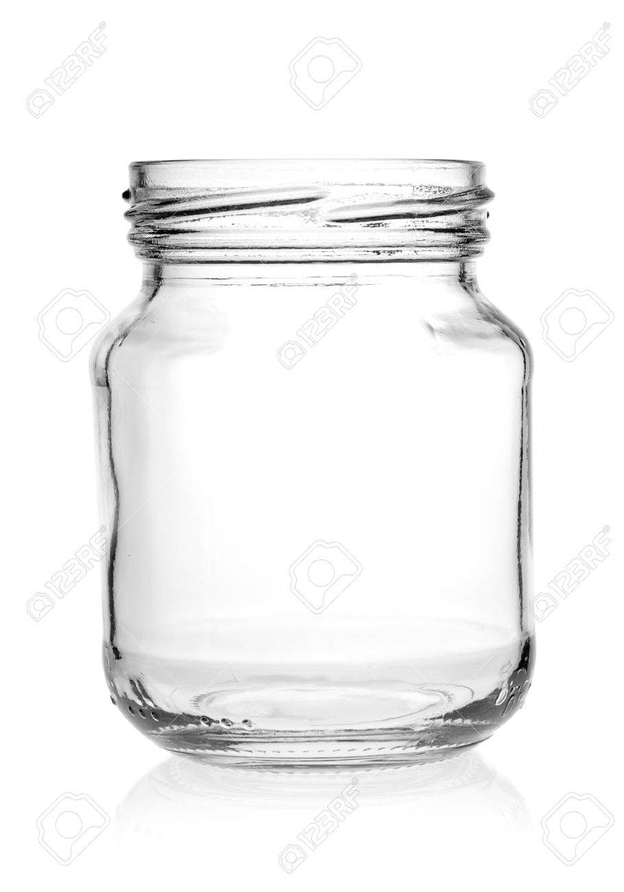
Frasco de vidrio con hielo Frasco de vidrio con
en su entorno. agua potable (un tercio
de su capacidad)

PREGUNTAS

- ¿Qué sucede entre el hielo y la sal? ¿Cuál es la explicación para ello?
- ¿Qué observas al interior del frasco pequeño? ¿Cómo se puede explicar tal hecho?
- ¿Existe algún tipo de transferencia de energía en alguna parte del diseño experimental? ¿Cuál?
- ¿Qué sustancia absorbe energía, la sal o el hielo? ¿Cómo se puede evidenciar con
esta experiencia?
- Señala en ¿qué parte del diseño se produce un cambio físico? ¿cómo se llama el proceso?
- En esta experiencia, ¿qué factor físico favorece el cambio de estado?

RECOMENDACIONES.

- Guardar la guía con su resolución en la carpeta indicada.
- Consultas o dudas, hacerlas llegar al correo: pablocalderon@maxsalas.cl
- AUTOEVALUACIÓN
- ¿Qué fue lo que más me costó aprender y por qué?
- ¿Qué fue lo que me resultó más fácil de aprender?
- ¿Qué necesito hacer mejor?

